Cours interentreprises, bloc 3
Journée de présence 8 :
- situation de travail 8 : « Rédiger des dispositions et décisions »
- situation de travail 9 : « Examiner les entrées des voies de droit »

Le teckel

Instruction de travail « cas de synthèse »

Situation de départ
En traitant le cas de synthèse, vous terminez les blocs thématiques « dispositions et décisions » et « entrées des voies de droit.
Aujourd’hui, vous avez l’occasion de vous réjouir pour la famille Olsson, car elle accueille un nouveau membre dans la famille : en effet, le teckel Fido s’installe à la maison !

Énoncé des tâches
Étape 1 : asseyez-vous par groupes de deux.
Étape 2 : lisez la situation de départ.
Étape 3 : traitez le cas étape par étape sur la base des tâches énoncées.

Attentes
Vous lisez attentivement la situation de départ.
Vous justifiez vos réponses d’une manière compétente et professionnelle.

Organisation
Temps imparti : 30 minutes
Méthode de travail : par groupes de deux

Fiche d’exercice

Situation de départ
Il y a deux mois, la famille Olsson a adopté Fido, un teckel âgé de deux ans. Il vit désormais dans la maison familiale, dans la commune de Freiville. Quelques semaines après l’arrivée du chien, la famille reçoit la lettre suivante de la part du contrôle des habitants de Freiville :

Commune de Freiville
Einwohnerweg 8
1234 Freiville

Madame Olsson
Zimmerliweg 2a
1234 Freiville

14 novembre 2024
Madame,
Le contrôle des habitants de notre commune a appris que vous aviez adopté un teckel il y a deux mois. À ce jour, vous n’avez toujours pas déclaré votre teckel auprès du contrôle des habitants. Conformément à l’art. 21 de la loi sur les chiens (voir annexe), vous êtes tenue de faire enregistrer votre chien auprès de la commune.
Vu ce qui précède, le contrôle des habitants de Freiville vous demande de bien vouloir déclarer votre animal dans les meilleurs délais. Vous devrez en outre payer le montant de CHF 100.00 pour la présente lettre.
Si vous n’êtes pas d’accord avec cette lettre, n’hésitez pas à nous appeler ou à adresser un recours au Conseil de district.

Meilleures salutations
Contrôle des habitants de la commune de Freiville

Saskia Orchid

Annexe :
Art. 21 de la loi sur les chiens 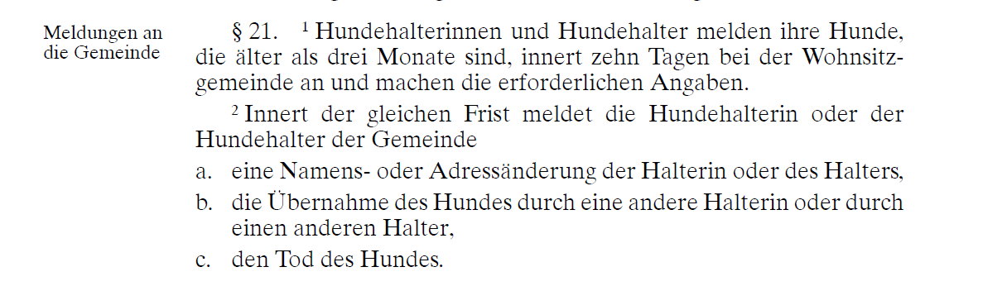

Madame Olsson est perplexe à la lecture de cette lettre. En effet, la famille s’est rendue récemment au contrôle des habitants, où elle a tout réglé par écrit pour l’enregistrement de son chien. De plus, Madame Olsson estime que la décision n’a pas été rédigée comme il se doit. La décision contient des éléments inhabituels voire incorrects !
Tâche 1
Formulez une décision formelle, telle qu’elle aurait dû être rédigée par le contrôle des habitants de Freiville. Vous pouvez partir du principe que la voie de droit mentionnée dans la lettre (= recours auprès du Conseil de district) est la bonne.

Tâche 2
Quelques semaines plus tard, le 13 décembre 2024, Madame Olsson reçoit effectivement une décision – rédigée cette fois-ci en bonne et due forme – de la commune de Freiville et assortie d’un délai de 30 jours pour exercer une voie de droit. Comme la famille a de toute façon déjà déclaré son chien auprès de la commune de Freiville, Madame Olsson souhaite exercer une voie de droit.

Jusqu’à quelle date, au plus tard, Madame Olsson peut-elle exercer une voie de droit ?

Qu’implique l’entrée en force d’une décision ?

Quand la décision entrera-elle en force si elle est contestée par Madame Olsson ?

Quand la décision entrera-t-elle en force si elle n’est pas contestée par Madame Olsson ?

